|  |  |  |  |  |  |
| --- | --- | --- | --- | --- | --- |
| **学号：** | WB2214161 | **专业：** | 微电子科学与工程 | **姓名：** | 林灿 |
| **实验日期：** | 2020.4.14 | **教师签字：** |  | **成绩：** |  |

实 验 报 告 四

【实验名称】循环结构程序设计

【实验目的】

（1）掌握用while语句，do-while语句和for语句实现循环的方法。

（2）掌握用循环的方法编程实现顺序查找、极大（小）值查找、迭代等常用算法。

（3）进一步学习调试程序的技巧。

【实验内容】

1. 完成《上机指导 实验4》实验步骤中的（2）（3）（4）。
2. 调试完成《上机指导 实验4》实验步骤中的（5），提交调试过程图片及运行结果图片。
3. 验证《教材》第3章习题三、四的疑问之处（加分）。

【实验总结】

1. 如何通过调试观察变量变化对程序运行跳转的影响情况？
2. 总结本次实验中遇到的难点、解决方法及编程体会。

* **实验内容1**

**步骤（2）**

#include<stdio.h>

void main**(**void**)**

**{**

int m**,**k**=**2**;**

printf**(**"输入自然数："**);**

scanf**(**"%d"**,&**m**);**

**while(**k**<=**m**)**

**if(**m**%**k**==**0**)**

**{**

printf**(**"%d,"**,**k**);**

m**=**m**/**k**;**

**}**

**else**

k**++;**

printf**(**"\b \n"**);**

**}**

更换为for循环后，代码如下：

#include<stdio.h>

void main**(**void**)**

**{**

int i**,**m**;**

printf**(**"输入自然数："**);**

scanf**(**"%d"**,&**m**);**

printf**(**"%d="**,**m**);**

**for(**i**=**2**;**i**<=**m**;**i**++)**

**while(**m**!=**1**)**

**{**

**if(**m**%**i**==**0**)**

**{**

printf**(**"%d*"**,**i**);**

m**=**m**/**i**;**

**}**

**else**

**break;**

**}**

printf**(**"\b \n"**);**

**}**

输入360，运行结果是：

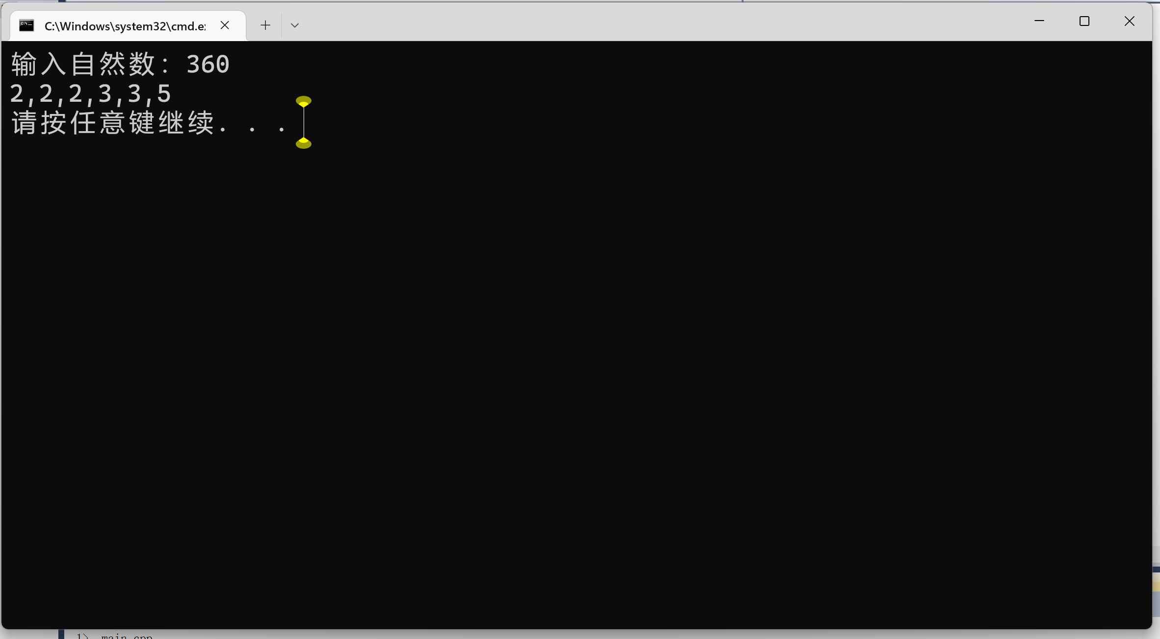

**步骤（3）**

#include<stdio.h>

void main**(**void**)**

**{**

int i**,**n**;**

printf**(**"please input the number:\n"**);**

scanf**(**"%d"**,&**n**);**

**for(**i**=**1**;**i**<=**n**;**i**++)**

**{**

**if(**i**%**7**==**0**)**

**continue;**

printf**(**"%4d"**,**i**);**

**}**

printf**(**"\n"**);**

**}**

可以将for循环更改为while循环：

#include<stdio.h>

void main**(**void**)**

**{**

int i**=**0**,**n**;**

printf**(**"please input the number:\n"**);**

scanf**(**"%d"**,&**n**);**

**while(++**i**<=**n**)**

**{**

**if(**i**%**7**==**0**)**

**continue;**

printf**(**"%4d"**,**i**);**

**}**

printf**(**"\n"**);**

**}**

分别输入100，200，运行结果如下：

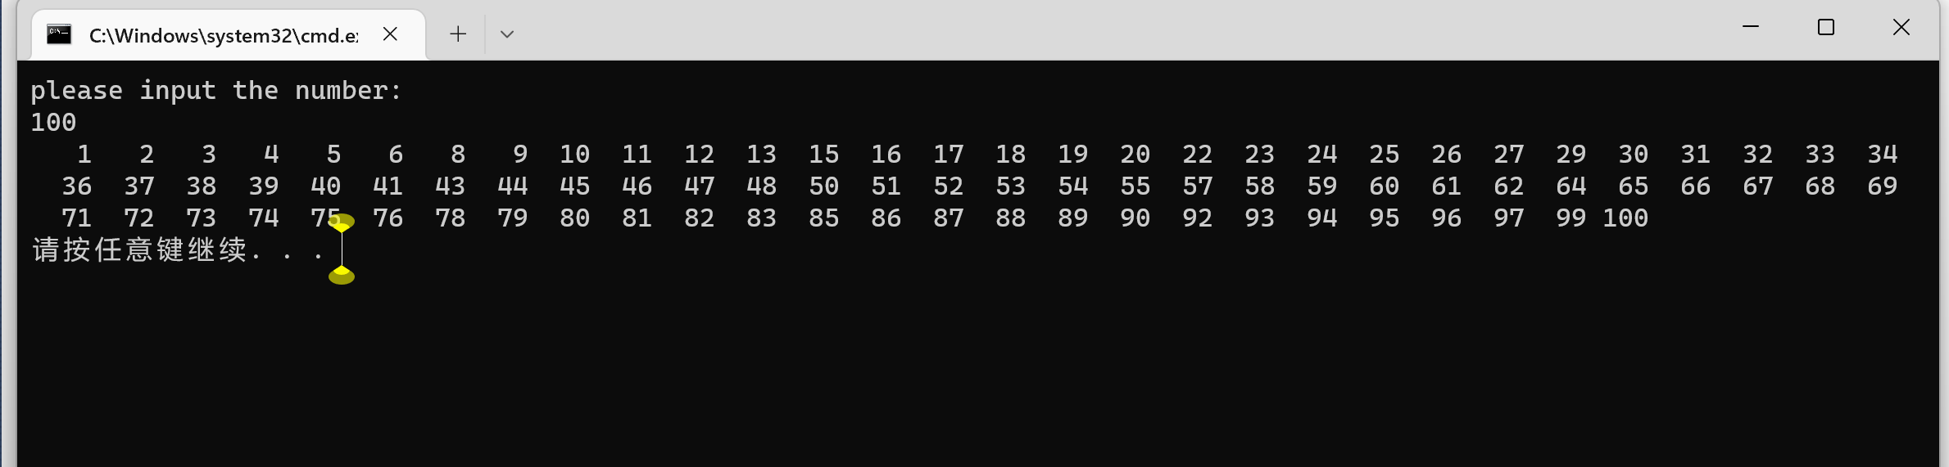

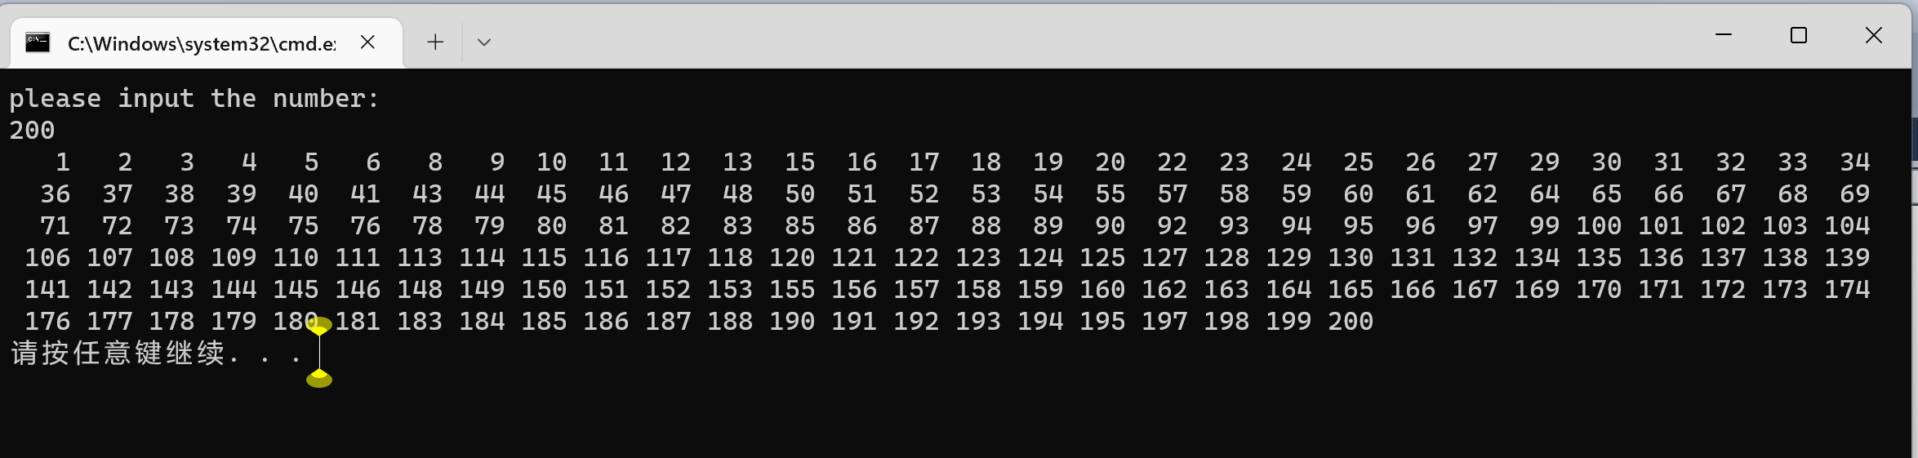

**步骤（4）**

#include<stdio.h>

int judge**(**int num**)** //定义函数judge 判断num是否是质数

**{**

int j**=**0**;**

**for(**int i**=**2**;**i**<**num**;**i**++)**

**{**

**if(**num**%**i**==**0**)**

**{**

j**++;**

**break;**

**}**

**}**

**if(**j**==**0**)**

**return** 1**;**

**else**

**return** 0**;**

**}**

void main**(**void**)**

**{**

int geshu**=**0**;**

**for(**int num**=**2**;**num**<=**100**;**num**++)**

**{**

**if(**judge**(**num**))**

**{**

geshu**++;**

printf**(**"%5d"**,**num**);**

**if(**geshu**%**5**==**0**)**

printf**(**"\n"**);**

**}**

**}**

printf**(**"\n100以内的质数有%d个\n"**,**geshu**);**

**}**

运行结果是：

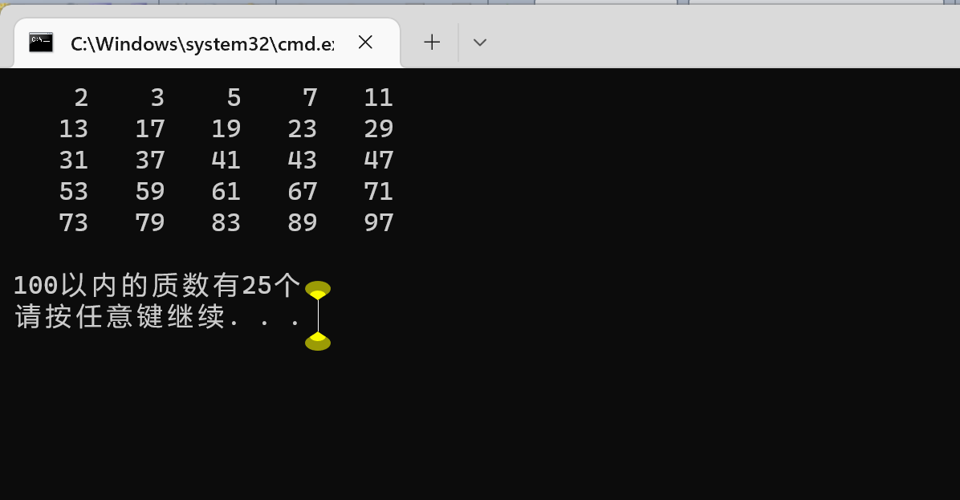

* **实验内容2**

**步骤（5）**

#include<stdio.h>

void main**(**void**)**

**{**

int num**;for(**num**=**1000**;(**num**%**3**==**2**&&**num**%**5**==**4**&&**num**%**7**==**6**)==**0**;**num**++);**

printf**(**"战后士兵有%d人\n"**,**num**);**

**}**

运行结果是：

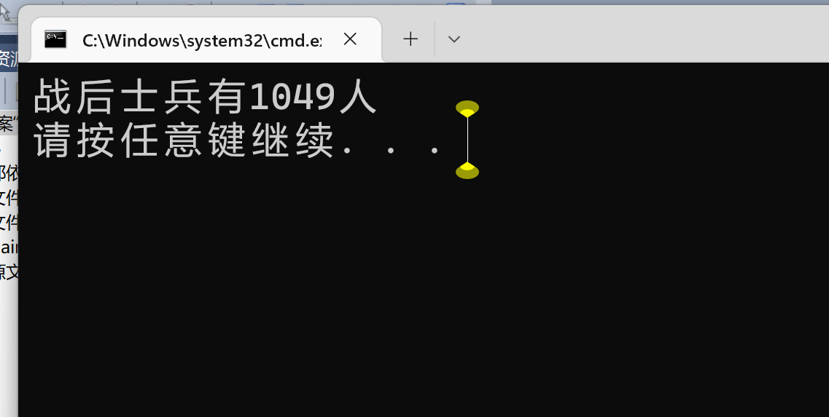

即战后士兵有1049人，结果正确。